Амирова Гульшат Гадельшеевна, должность - инструктор по физической культуре, награждена золотым знаком отличия ВСЕРОССИЙСКОГО ФИЗКУЛЬТУРНО-СПОРТИВНОГО КОМПЛЕКСТА « ГОТОВ К ТРУДУ И ОБОРОНЕ» IV ступень.
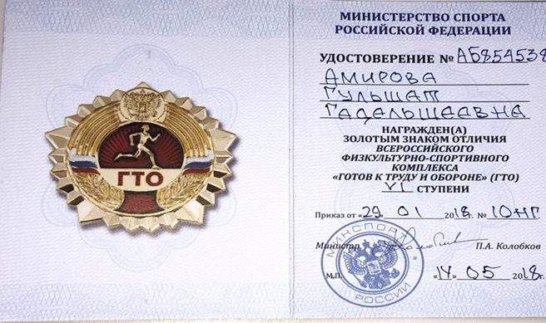

Рыльских Елена Александровна, должность – воспитатель, награждена серебрянным знаком отличия ВСЕРОССИЙСКОГО ФИЗКУЛЬТУРНО-СПОРТИВНОГО КОМПЛЕКСТА « ГОТОВ К ТРУДУ И ОБОРОНЕ» VIII ступень.
